

PHONE
STORY
Unità didattica

Südwind

Aprile 2025
PHONE-STORY
Breve descrizione del gioco: Phone Story è un gioco per smartphone o computer che permette di riflettere in modo critico sull’impatto globale dell'industria tecnologica, in particolare sulla catena di fornitura e produzione degli smartphones. L'obiettivo è quello di aumentare la consapevolezza rispetto ai problemi sociali e ambientali connessi proprio alla produzione degli smartphones. Si è invitati a giocare a 4 minigiochi (estrazione delle risorse, produzione, consumo e riciclaggio) e a riflettere sui costi nascosti della tecnologia. Le dinamiche di gioco e la narrazione sono appositamente create per promuovere il pensiero critico sulle questioni etiche dell'industria tecnologica.

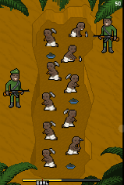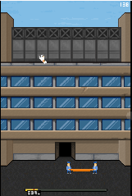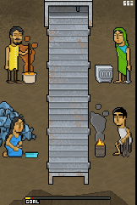
Figure 1-5 – Screenshot

Durata: 2 lezioni
Materie: Economia, Educazione Civica ed Ambientale.
Tematiche: Catene di approvvigionamento, Diritti del lavoro, Impatto ambientale dell’elettronica, Responsabilità dei consumatori, Consumismo, Capitalismo.
SDGs: 8, 12, 13
Dimensioni del conflitto nel gioc:
☒ Impatto sociale
☒ Impatto ambientale
☒ Impatto economico
☒ Impatto tecnologico
Obiettivi formativi:
-Imparare a riconoscere le quattro fasi della catena di produzione e fornitura dell’industria elettronica moderna, i relativi costi nascosti, l'impatto sociale e quello ambientale.
-Comprendere il contesto delle catene globali di produzione, del potere e della politica; e capire le questioni etiche legate alla produzione di smartphones (comprese le condizioni di lavoro e l'impatto ambientale).
Competenze interpersonali: Pensiero critico, Alfabetizzazione dell’informazione, Comunicazione, Creatività (generare riflessioni personali e considerazioni etiche), prendere decisioni per il futuro.
Requisiti tecnici e materiali richiesti:
PC + Cuffie + Mouse; Internet; QR-Code.
Ulteriori materiali d’interesse:
https://www.phonestory.org https://electronicswatch.org/en

Fase di preparazione
Ogni studente ha bisogno di 1 PC, 1 mouse e una cuffia audio. È necessario assicurarsi che nella stanza ci sia un segnale di rete forte e che Internet sia disponibile per ogni PC. Per introdurre il gioco senza far giocare in modalità storia in plenaria, il/la docente può far giocare prima in modalità storia e poi avviare la modalità obsolescenza, oppure può spegnere gli altoparlanti del proiettore/PC che presenta il gioco alla classe.
Non affrontare questo tema con tono giudicante. Gli smartphones hanno un ruolo importante, specialmente a questa età. Si tratta soprattutto di accrescere la consapevolezza a piccoli passi.
Fase di gioco
Modulo No. | Descrizione step | Modalità di svolgimento | Materiali utili
1 | Step 1: Introduzione  Introduzione al tema della “Produzione e filiera dei telefoni” e ai problemi sociali e ambientali che ne derivano.  Puoi chiedere: “Sapete quali sono le fasi necessarie per produrre uno smartphone?”. Le quattro schede possono essere preparate in anticipo (Materiale 1) oppure si può usare la lavagna per scrivere le quattro fasi.  Step 2: “Prima di procedere, proviamo un breve gioco sull'argomento”. | Plenaria | Materiale 1 (con nastro adesivo o puntine)  Oppure  Cartellone e pennarelli
1 | Step 3: Provare i meccanismi  L'insegnante proietta il suo browser e gioca in modalità storia (silenziosa!) o in modalità obsolescenza (vedi indicazioni inserite nella fase di preparazione) per permettere alla classe di familiarizzare con le meccaniche del gioco. Soprattutto il primo e il terzo minigioco potrebbero richiedere una spiegazione sul funzionamento, poiché la meccanica non è del tutto intuitiva.  Poiché tutti alla fine affronteranno la “modalità storia”, non è necessario mostrarla durante la dimostrazione. Tuttavia, in caso di difficoltà con la comprensione della lingua inglese, l’insegnante potrebbe anche mostrare l'intera modalità storia una volta sola e tradurre successivamente le parole non conosciute.  “Tutto pronto? Giochiamo!” | Plenaria | Proiettore  PC dell’insegnante  Eventualmente Casse audio
1 | Step 4: Il gioco  Ognuno apre il browser e inserisce l'URL (phonestory.org), clicca sul pulsante “Play Online” e sulla grande scritta “play”.  Quando il gioco finisce, appare una pagina con i punteggi.  A questo punto è possibile confrontare i vari risultati.  Ogni partita potrebbe richiedere circa 10 minuti (a seconda delle abilità dei giocatori) - ogni giocatore dovrebbe avere la possibilità di rigiocare almeno una volta (soprattutto se ha abbandonato rapidamente). | Individuale | PC, Mouse e cuffie audio (per ciascuno)
1 | Step 5: Confronto dei risultati (opzionale)  A volte, studenti e studentesse desiderano confrontare i propri punteggi tra loro. È dunque possibile utilizzare il Materiale 2 per svolgere questa attività, oppure proiettare sulla parete un semplice elenco di classe in Excel. | Plenaria | Allegato 2
1 | Step 6: Riflessione sul gioco  Una breve riflessione sulle dinamiche e sull’esperienza del gioco può essere fatta con le seguenti domande:  “Cosa ti è piaciuto di più del gioco? Perché?”.  “Ci sono state parti del gioco che ti hanno demoralizzato? Come le avete affrontate?”.  “Quali considerazioni sul mondo reale puoi trarre dall’esperienza del gioco?”  Quest'ultima domanda potrebbe essere il passaggio alla lezione successiva e può creare curiosità prima di fare una breve pausa. | Plenaria

Fase di riflessione
Modulo No. | Descrizione step | Modalità svolgimento | Materiali utili
2 | Step 7: Confronto con la vita reale  Torniamo al Materiale 1: le quattro fasi della produzione e della catena di fornitura di un tipico smartphone.  Ora possiamo osservare più da vicino tutte le fasi e creare un collegamento con il mondo reale.  Gli scenari che ci sono stati presentati nel gioco corrispondono davvero alla realtà o sono solo una parodia esagerata?  Ciascuna delle quattro fasi può essere trattata in modo più approfondito. In questa Unità didattica suggeriamo di tenere a mente i seguenti obiettivi per ogni fase:  1 Estrazione delle materie prime sensibilizzazione  2 Produzione sensibilizzazione e confronto  3 Utilizzo riflessione sul proprio comportamento  4 Riciclo agire | Plenaria | Materiale 1
2 | Step 8: Estrazione delle materie prime  a) Distribuire il Materiale 3-scheda di lavoro Minerali e sostanze negli smartphones- in modo che studenti e studentesse abbiano un'idea di quante sostanze diverse ci siano all'interno del loro amato smartphone. Dopo questo breve esercizio, puoi distribuire oppure proiettare come presentazione il “foglio delle soluzioni” incluso nel Materiale 3. | Individuale | Proiettore, Materiale 3.
2 | Step 9: “Minerali di conflitto”  L'estrazione di molte materie prime avviene in condizioni di lavoro pessime e in aree che sono state a lungo teatro di guerre civili, come la Repubblica Democratica del Congo (RDC).  Per questo motivo questi materiali vengono definiti “minerali di conflitto”.  Proietta questo video:“Conflict Minerals 101” da “Enough Project” (2018) -durata di 2:36min- e, se necessario, abilita i sottotitoli nella tua lingua: https://www.youtube.com/watch?v=6aJxfEkSiPg  Nel Materiale 4 - Conflict Minerals - puoi trovare la trascrizione completa del video; consigliamo di mostrarlo fino a 1:54min se non vuoi già inserire il tema dell'azione e della scrittura di una lettera a un marchio di smartphones.  Nel caso volessi invece procedere, puoi trovare un modello di lettera qui:  https://enoughproject.org/demandthesupply  Dopo aver visto questo breve video, potresti porre alcune domande per riassumere il messaggio principale del video:  - “Qual è il legame tra le materie prime in Congo e la “guerra più letale dopo la fine della Seconda guerra mondiale”?  - Nel video si parla della 'legge Dodd-Frank 1502', che obbliga le aziende a rendere note le loro risorse minerarie. Conoscete una legge qui in Europa che obblighi le aziende a rendere conto del proprio operato?”  La legge europea: https://commission.europa.eu/business-economy-euro/doing-business-eu/sustainability-due-diligence-responsible-business/corporate-sustainability-due-diligence_en]  - “Quali azioni potete intraprendere come consumatori per ridurre la domanda di minerali di conflitto e sostenere pratiche di approvvigionamento etico?”.  [scrivere una lettera, vedi sopra // firmare petizioni di ONG // informarsi sulle buone pratiche // comprare meno].  Altre risorse:  Se volete soffermarvi un po' di più su questo argomento, ci sono altri brevi video che trattano il tema dei “minerali di conflitto”:  https://www.youtube.com/watch?v=japfUdlcNvY  L'inquietante connessione tra il vostro smartphone e la violenza in Congo (CNBC)  https://www.youtube.com/watch?v=3OWj1ZGn4uM  Il Coltan insanguinato del Congo - Centro Pulitzer  https://www.youtube.com/watch?v=aF-sJgcoY20  “Conflict Minerals 101” - Enough Project | Plenaria | PC, Proiettore, Casse audio, Internet, Materiale 4.
2 | Step 10: Produzione e diritti dei lavoratori  Nel secondo minigioco giocatori e giocatrici dovevano catturare con le reti di sicurezza gli operai che saltavano. Ora è il momento di sottolineare che non si trattava di un'esagerazione, ma dell'amara realtà.  Nel Materiale (5) troverai un articolo di giornale sui suicidi avvenuti alla Foxconn, il più grande produttore di elettronica su commissione del mondo. Presenta le informazioni più importanti di questa tragedia e poi invita sette studenti e studentesse a leggere i paragrafi colorati, uno per uno. Al termine di ogni paragrafo scrivi sulla scheda di facilitazione o alla lavagna l'esempio di una cattiva condizione lavorativa (ad esempio: sentirsi un numero invisibile, non sentirsi umano; mancanza di aiuto; essere soli; lavorare su turni di 12 ore; non essere pagati; riunioni non retribuite; ...).  Leggi o riassumi le “soluzioni” ai suicidi - una di queste era quella di “appendere reti di sicurezza”, come nel gioco.  Nel Materiale (6) troverai il compito opposto: i diritti e le leggi che in Europa salvaguardano le condizioni dei lavoratori.  Nel caso in cui avessi più tempo a disposizione:  Forma piccoli gruppi, distribuisci a metà classe il Materiale 5 e all’altra metà classe il Materiale 6.  Dai loro 15 minuti per completare il compito – scrivendo da un lato le condizioni di lavoro negative e dall'altro quelle positive; una parola su ogni scheda di facilitazione. Dopo aver riordinato e raggruppato le parole procedete con l’analisi.  Altre risorse:  Video: Suicides in Foxconn (2010) https://www.ft.com/video/9e2886a5-fac5-3081-9b19-45d2423f0510 | Plenaria o piccoli gruppi | Materiali 5,6.
2 | Step 11: Utilizzo e alternative eque.  In questa fase, studenti e studentesse rifletteranno sul proprio ruolo nella catena dei telefoni cellulari e impareranno a conoscere le possibili alternative eque.  Ci sono diverse modalità per procedere:  Puoi presentare il Materiale (7) con il proiettore oppure stamparlo e distribuire delle copie. Puoi distribuire la spiegazione con gli esempi o lasciare che siano i partecipanti a proporre le idee da sviluppare.  Un'altra variante consiste nell'utilizzare il Materiale (8): taglia la piramide e le cinque “R”. Lascia che studenti e studentesse posizionino le “R” nella posizione della piramide e poi fornisci loro la soluzione. Pensare al “riciclo” come il primo e migliore passo da compiere è del tutto normale, poiché si tratta del concetto generalmente più familiare. Cerca però di introdurre anche azioni meno conosciute, che spesso sono di gran lunga più efficaci per risparmiare risorse.  Altre idee sul “Riparare”:  https://www.ifixit.com/de-de/Store “I fix it” un lavoro interdisciplinare: potrebbe essere stimolante riparare un vecchio telefono cellulare in classe.  Studenti e studentesse potrebbero per esempio cercare luoghi dove portare il cellulare rotto per farlo riparare.  Altre idee sui “Prodotti equi”:  Non esiste ancora uno smartphone completamente equo sul mercato, ma “Fair Phone” sta lavorando duramente per essere pioniere in questa direzione. Puoi assegnare una ricerca sul sito web dell'azienda, dove si approfondiscono gli aspetti dell’impatto dei telefoni: https://www.fairphone.com/en/impact/  Per concludere lascia presentare i lavori svolti. | Plenaria, coppie o piccoli gruppi. | Materiali 7,8.
2 | Step 12: Riciclo  Infine, si giunge all'ultima fase della catena degli smartphones, ovvero il riciclo. Studenti e studentesse potrebbero essere consapevoli del fatto di eseguire il backup dei propri dati, di effettuare il reset di fabbrica e di rimuovere la SIM e la scheda di memoria del telefono. Ma cosa avviene dopo? Come si ricicla correttamente un telefono? Si può semplicemente gettare lo smartphone in un cestino della spazzatura?  Assegna il compito di scoprire come si ricicla correttamente un telefono. Devono trovare almeno due modi per riciclare i telefoni nel proprio quartiere/comunità.  Suggerimento: invita studenti e studentesse a pensare anche agli accessori (carica batterie e cavi) forniti con il telefono: anche questi possono essere riciclati! | Individuale, compito per casa.
2 | Step 13: Riepilogo  Concludi la lezione chiedendo:  “Quali cose nuove avete imparato nelle ultime due lezioni?”  Chiudi quindi con una frase motivante, ad esempio: “Ricordate che anche le piccole azioni possono creare grandi cambiamenti! Facendo scelte informate e sostenendo pratiche etiche, avete il potere di creare un mondo più giusto e sostenibile!”. | Plenaria

Materiale 1 – Le quattro fasi della vita di uno smartphone

Estrazione materie prime

Produzione

Uso

Riciclo

Materiale 2 – Classifica

Nome | Punteggio | Livello | Sessioni giocate

Materiale 3 – Materiali e minerali in uno smartphone
Ci sono oltre 40 materiali diversi in uno smartphone, ognuno con la sua complessa catena di approvvigionamento. Qui potete trovare una selezione di otto materiali principali per capire meglio la funzione di ciascun materiale. Collegate il lato sinistro - la materia prima - con il lato destro - l'uso previsto! Attenzione: un materiale può avere più di un utilizzo!

Cobalto | 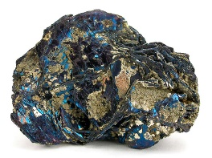 |  | Cavi e connettori
Rame |  |  | Base per i moduli elettrici e parti esterne
Oro |  |  | Batteria
Litio |  |  | Motorino per la vibrazione
Neodimio |  |  | Magneti altoparlante e microfono
Plastica | 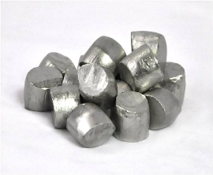   |  | Circuiti stampati
Stagno | 
Tungsteno
Materiale 3 – Materie prime in uno smartphone - Scheda Soluzioni
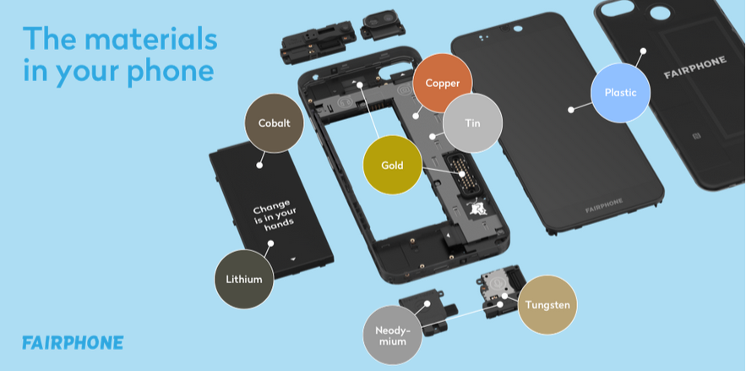

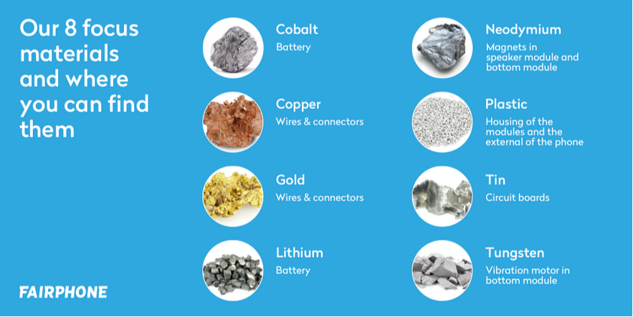
Figure 6+7 – Screenshot

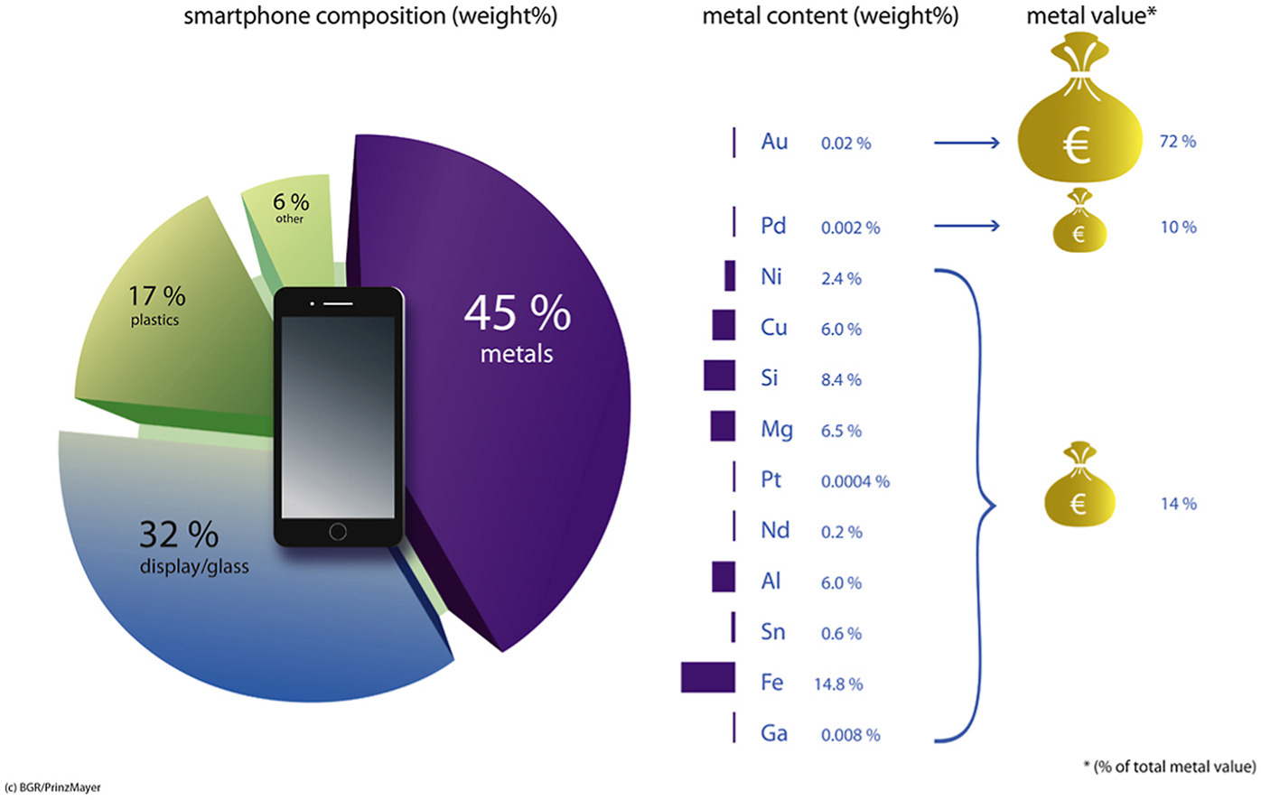

Figura 8 – Materiali che compongono uno smartphone (11/2020)

Materiale 4 – Minerali di conflitto – Trascrizione video: “Conflict minerals 101”
https://www.youtube.com/watch?v=6aJxfEkSiPg
Se il Congo non esistesse, forse non stareste guardando questo video. Perché?
Sono quattro i principali elementi utilizzati per produrre molti apparecchi elettronici:

• Il Tungsteno (W) permette di vibrare
• Il Tantalio (Ta) permette di accumulare energia nella batteria
• L’Oro (Au) ricopre alcuni collegamenti elettrici
• Lo Stagno (Sn) salda i componenti sui circuiti stampati
Inoltre, questi materiali sono presenti in molti oggetti di uso comune, dai gioielli agli occhiali, dalle automobili agli aerei e alle apparecchiature mediche.
Questi hanno contribuito ad alimentare la guerra del Congo, la più letale dai tempi della Seconda Guerra Mondiale.
Per questo sono definiti minerali di conflitto.
Attraverso il controllo e la vendita di queste risorse naturali i gruppi armati hanno avuto le risorse per agire in modo spietato, commettendo violenze di massa in Congo, saccheggiando e distruggendo le comunità, rapendo bambini come soldati e schiavi e usando lo stupro come arma di guerra. Per decenni, le milizie e l'esercito congolese hanno tratto profitto da questi minerali, ma l'attenzione di attivisti, investitori, studenti, celebrità e della società civile congolese ha iniziato a cambiare le carte in tavola. Per esempio, gruppi di attivisti hanno iniziato a fare pressione sulle aziende di elettronica affinché esaminassero le loro catene di approvvigionamento.
Nel 2010, gli Stati Uniti hanno approvato la legge Dodd-Frank 1502, che impone alle aziende di riferire pubblicamente sugli approvvigionamenti delle fonti minerarie. Prima della sua entrata in vigore, gli esperti delle Nazioni Unite avevano riferito che quasi tutti i giacimenti minerari del Congo orientale erano controllati da un gruppo militare.
Ma questo non basta.
Bisogna continuare a monitorare e controllare le catene di approvvigionamento e fare pressione sulle aziende che non sono ancora in grado di verificare l'origine priva di conflitti dei loro minerali. Dobbiamo sostenere progetti per creare e migliorare i mezzi di sussistenza nelle comunità minerarie congolesi e porre fine al contrabbando di oro dei conflitti, che continua a finanziare i gruppi armati.
(Min 1:54) - Salve, sono John Prendergast del Progetto Enough. Le aziende non prenderanno questi provvedimenti finché non sentiranno il vostro parere, il parere dei consumatori. Chiedete la loro attenzione. Chiedete che facciano parte della soluzione. Bastano 20 secondi del vostro tempo per inviare una nota a 20 delle più grandi aziende del mondo e dire loro di utilizzare nei loro prodotti minerali privi di conflitti provenienti dal Congo.
Visitate la pagina web: enoughproject.org/demandthesupply
Materiale 5 – Articolo di giornale

Cosa è successo dopo i suicidi alla Foxconn?
Di Margaret Heffernan (Direttrice e scrittrice),
7 agosto 2013 / MoneyWatch
Nel 2010, 18 dipendenti che producevano iPhone e iPad presso la fabbrica Foxconn in Cina hanno tentato il suicidio. All'epoca i media ne parlarono molto, anche se pochi prestarono attenzione al fatto che la Foxconn di Taiwan, la più grande azienda del settore privato in Cina, lavorava anche per Microsoft, IBM, Samsung, Amazon, HP, Dell e Sony. Ciononostante, con i riflettori puntati su Apple, Steve Jobs, nelle sue dichiarazioni, ha insistito sul fatto che la fabbrica, dotata di piscine e cinema, era di gran lunga migliore di quanto richiesto. Inoltre, il direttore delle comunicazioni della Foxconn, Liu Kun, ha sostenuto che con più di un milione di dipendenti nella sola Cina, il tasso di “suicidio” non era lontano dalla media, relativamente alta, della Cina. Tutti si impegnarono a fare meglio e la storia si concluse così.
Poco tempo dopo, un gruppo di coraggiosi ricercatori “Students and Scholars against Corporate Misbehavior” (SACOM), hanno voluto approfondire la vicenda che sembrava archiviata. Lavorando in squadra per proteggere sé stessi e i loro intervistati, Jenny Chan e i suoi colleghi hanno intervistato Tian Yu, una ragazza di 17 anni che aveva tentato il suicidio dopo il suo primo mese alla Foxconn. È sopravvissuta, ma, in seguito al tentativo di suicidio, ha riportato fratture multiple alla spina dorsale e all'anca ed è rimasta paralizzata dalla vita in giù. La sua storia, ora pubblicata sulla rivista accademica “New Technology-Work and Employment” mette in luce cosa c’è dietro il processo che produce i dispositivi elettronici che usiamo ogni giorno.
Yu è stata in fila un'intera mattinata per completare il processo di candidatura, compilando la domanda di assunzione, sottoponendosi a un esame del sangue e alla scansione delle impronte digitali. Ha ricevuto un numero di matricola e un manuale per i dipendenti pieno di incoraggiamenti motivazionali: “Affrettati verso i tuoi sogni più belli, persegui una vita magnifica. Alla Foxconn puoi ampliare le tue conoscenze e accumulare esperienza. I vostri sogni si estendono da qui a domani”. Durante l'orientamento, a lei e ai suoi colleghi neoassunti sono state raccontate le storie degli imprenditori Bill Gates e Steve Jobs come ispirazione per la loro nuova carriera.
Il primo giorno è arrivata in ritardo al lavoro perché non sapeva dove recarsi, il sito è così vasto che si è persa. “La mappa della fabbrica mostra che ci sono dieci zone, dalla A alla H, alla J e alla L, ulteriormente suddivise in A1, A2, A3, L6, L7, J20 e così via. Ci vuole quasi un'ora per camminare dal cancello principale sud al cancello principale nord, e un'altra ora per camminare dal cancello ovest al cancello est. Non sapevo cosa fosse ogni edificio, né conoscevo il significato degli acronimi inglesi che si vedevano scritti ovunque, come FIH [Foxconn International Holdings] e JIT [just-in-time] Hub”.
Il lavoro di Yu consisteva nell'ispezionare gli schermi per assicurarsi che non fossero graffiati. Si svegliava alle 6:30, partecipava a una riunione non retribuita alle 7:20 e iniziava a lavorare 20 minuti dopo. Pranzava alle 11 e di solito saltava la cena per lavorare fino alle 19.40: una giornata di 12 ore. I tecnici del dipartimento di ingegneria cronometravano ogni compito e, se i lavoratori riescono a rispettare le quote, gli obiettivi vengono aumentati. Chi non riesce a raggiungere la propria quota oraria non può riposare. Era vietato conversare in officina.
Le citazioni dell’amministratore di Foxconn, Terry Gou, adornano le pareti: “Crescita, il nome è sofferenza” e ‘L'esecuzione è l'integrazione di velocità, accuratezza e precisione’. E ancora: “Raggiungi gli obiettivi o il sole non splenderà più”.
Per raggiungere gli obiettivi, Yu doveva assumere una postura particolare, il suo sgabello doveva rimanere all'interno delle linee gialle e nere; ogni movimento era studiato, razionalizzato e standardizzato per ottenere la massima efficienza. Sebbene Yu non commettesse errori, vedeva gli altri puniti con l'obbligo di stare sull'attenti per ore o di subire l'umiliazione pubblica di leggere dichiarazioni di autocritica.
Anche se riposava nel dormitorio aziendale, Yu non si è mai fatta degli amici perché i suoi turni venivano sempre cambiati, rendendo difficile lo sviluppo di relazioni personali. Inoltre, le sue compagne di stanza provenivano da diverse parti della Cina, quindi c'erano notevoli barriere linguistiche. Queste avrebbero potuto essere superate con il tempo, ma non c'era tempo. La fabbrica era, ha detto, “un enorme luogo di estranei”.
Alla fine del primo mese, Yu non ha ricevuto alcun salario a causa di un errore amministrativo che nessuno l'ha poi aiutata a risolvere. Ha dovuto prendere un autobus per raggiungere un'altra fabbrica di 130.000 persone, dove ha cercato di trovare qualcuno che le desse la sua busta paga ma nessuno l'ha aiutata. Il cellulare, di seconda mano, che il padre le aveva regalato quando era uscita di casa, si era rotto e lei non aveva più soldi. Si è ritrovata in poco tempo senza amici, senza comunicazioni e senza soldi, così ha deciso di buttarsi giù dalla finestra del dormitorio.
A causa delle ferite riportate, Yu non può più essere una lavoratrice migrante. Alla fine, è ritornata dalla sua famiglia in campagna, ma non può nemmeno fare la bracciante agricola. È riuscita a imparare a lavarsi i denti, a vestirsi da sola e a sedersi e ha iniziato a tessere pantofole per guadagnare un po' di soldi.
La risposta della Foxconn è stata, fondamentalmente, quella di incolpare i lavoratori. L'amministratore delegato Gou ha insistito sul fatto che se avesse diretto la fabbrica nella sua patria, Taiwan, non sarebbe stato ritenuto responsabile dei suicidi; solo in Cina è costretto a sopportare questa responsabilità.

Ora i nuovi assunti devono firmare un documento contro il suicidio, promettendo che, se si uccidono, l'azienda non sarà incolpata o perseguita per un risarcimento, “in modo che la reputazione dell'azienda non sia rovinata e la sua attività rimanga stabile”.
Solo in seguito a un'ondata di proteste, l'azienda ha ritrattato il documento.

Invece ecco le reti di sicurezza (anti suicidio)

I sindacati operano all'interno della Foxconn dal 2006, ma sono più simbolici che reali. Il principale referente sindacale è l'assistente personale dell'amministratore delegato, che ha dichiarato: “Il suicidio è sciocco, irresponsabile e senza senso”. I salari sono stati aumentati del 9%, ma le quote sono aumentate del 25%. Un operaio che produce 5.120 involucri telefonici al giorno deve ora produrne 6.400 al giorno. La linea telefonica aziendale non è affidabile. I giovani lavoratori che speravano di poter lavorare sodo, risparmiare e partire per avviare un'attività in proprio, nella maggior parte dei casi falliscono. I loro sogni di avanzamento professionale lasciano il posto alla stanchezza.
I sociologi cinesi hanno avvertito che i suicidi dovrebbero essere visti come un forte grido di aiuto da parte della popolazione di lavoratori migranti. Studiosi taiwanesi hanno chiesto la fine della disciplina militare nelle fabbriche. La Foxconn ha risposto impegnandosi ad aumentare la produttività e a sostituire alcuni posti di lavoro con i robot.
Il problema non è la mancanza di fondi. Apple è la seconda azienda più redditizia nella classifica Global Fortune 500. Samsung è al 12° posto, Microsoft al 17°. Con il nome di Hon Hai Precision Industry, Foxconn è al 40° posto nella classifica Global Fortune 500, con profitti di 3,2 miliardi di dollari nel 2013. È chiaro chi fa la parte del leone in questo rapporto.
Non è necessario essere un economista per capire che si tratta fondamentalmente di una redistribuzione della ricchezza, questa passa dalla produttività dei lavoratori Foxconn agli azionisti. Ciò significa che il valore dei dipendenti della Foxconn non è limitato alla sola produzione dei dispositivi, va oltre, finanzia anche i nostri portafogli.
Risorsa: https://www.cbsnews.com/news/what-happened-after-the-foxconn-suicides/ © 2013 CBS Interactive Inc. All Rights Reserved.

Materiale 6 – Condizioni di lavoro dignitose
Compito: Individuate almeno cinque diritti nell’ambito del lavoro che vigono in Europa e scriveteli nelle schermate sottostanti.
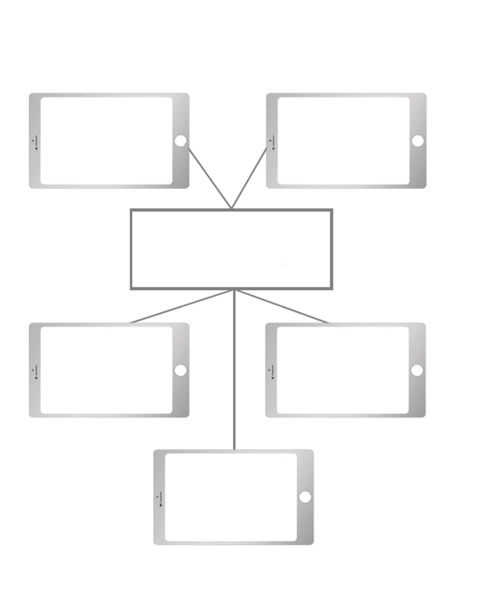
DIRITTI DEI LAVORATORI

Materiale 7 – Le 5 “R” per le persone ed il pianeta

Step 1: Rifiuta– Dite “no” agli oggetti (ad esempio, ai sacchetti di plastica). Ci vuole un po' di pratica, ma questo è il modo più efficace per ridurre al minimo i rifiuti. Rifiutate di cadere nel marketing delle grandi compagnie telefoniche che vogliono vendervi praticamente il vecchio telefono cellulare con poche nuove funzioni a un prezzo elevato. Chiedetevi se avete davvero bisogno di questo nuovo telefono, anche se il vostro è ancora molto nuovo e ha tutte le funzioni di cui avete bisogno. Rifiutate di confrontarvi con gli altri in base a cose materiali.
Step 2: Riduci – Riducete quello che acquistate (soprattutto gli articoli avvolti in molti imballaggi). Per quanto riguarda l'elettronica, significa utilizzare meno il telefono spegnendolo quando non lo si usa, ma anche evitare applicazioni e aggiornamenti non necessari. Tutto ha bisogno di risorse!
Step 3: Riusa – Non gettate via il vostro vecchio telefono, donatelo a qualcuno che possa usarlo, come un familiare o un amico. Se si rompe provate a ripararlo, spesso è possibile sostituire uno schermo incrinato, una batteria scarica o altre parti difettose. Molte aziende forniscono parti di ricambio e guide per aiutarvi a capire come riparare il telefono.
- Riparando, non solo si risparmia, ma si riduce anche la richiesta di nuove risorse e si minimizzano i rifiuti elettronici. È un passo importante che contribuisce a un uso più sostenibile della nostra tecnologia
Step 4: Riutilizza – È anche noto come “upcycling”. Trasformate il vostro vecchio telefono cellulare in un lettore musicale, in una telecamera di sicurezza o in un telecomando per altri dispositivi. Sarete sorpresi di scoprire che molti prodotti hanno più di uno scopo.
Step 5 – Ricicla – Quando il vostro telefono cellulare smette di funzionare, portatelo in un centro di riciclaggio dove potrà essere smontato e utilizzato per produrre nuovi telefoni o altri prodotti. Non gettatelo mai nel normale cestino dei rifiuti e non mettetelo in un “cassetto nascosto” dove rimarrà per molti anni. Come avete visto, al suo interno ci sono materiali molto preziosi!

Materiale 8 – Le 5 “R” per le persone ed il pianeta-Scheda di lavoro

Ricicla

Riutilizza

Riusa

Riduci

Rifiuta

Vedi: https://www.molleindustria.org/flash/index.html?file=/swf/phone_story_web.swf. 12.11.24
Vedi : https://www.fairphone.com/en/2021/01/17/fair-materials/. 11.12.24
Vedi: https://ars.els-cdn.com/content/image/1-s2.0-S0301420720301392-fx1_lrg.jpg, 11.11.2024

